**Правила эквивалентных преобразований структурных схем систем автоматического управления**

Выше были рассмотрены математические модели отдельных динамических звеньев. САУ представляет собой систему, состоящую из функциональных элементов, каждый из которых может быть представлен в виде динамического звена. То есть САУ можно представить в виде совокупности динамических звеньев с известными математическими моделями. Рассмотрим структуру типичной САУ –

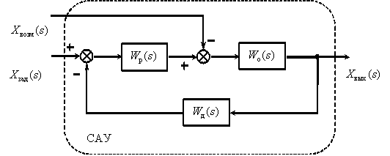

где http://drive.ispu.ru/elib/lebedev/7_files/image002.gif– передаточные функции соответственно объекта, датчика и регулятора, http://drive.ispu.ru/elib/lebedev/7_files/image003.gif – изображения задающего, возмущающего и выходного сигналов.

В процессе анализа и синтеза САУ необходимо получать передаточные функции САУ, которые связывают выходную переменную с заданием и возмущением в САУ, по известным структурной схеме и передаточным функциям динамических звеньев, входящих в состав САУ.

Аналогичная задача возникает в том случае, когда известны частотные характеристики динамических звеньев, а необходимо определить частотные характеристики САУ, характеризующие связи между выходом и входом САУ.

Решением этих задач мы и займемся в дальнейшем.

Эта задача решается путем преобразования (сворачивания) структурной схемы к одному динамическому звену с искомой передаточной функцией на основе использования правил эквивалентных преобразований структурных схем и принципа суперпозиции (наложения).

Правила эквивалентных преобразований позволяют найти необходимую передаточную функцию САУ, свернув структурную схему к одному динамическому звену с искомой передаточной функцией.

Рассмотрим правила эквивалентных преобразований, не изменяющих свойств систем и необходимых для нахождения передаточной функции:

1. Последовательное соединение динамических звеньев.

http://drive.ispu.ru/elib/lebedev/7_files/image004.gif

1. Параллельное соединение динамических звеньев.

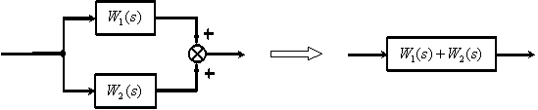

1. Замкнутый контур с отрицательной обратной связью.

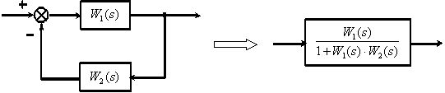

1. Замкнутый контур с положительной обратной связью.

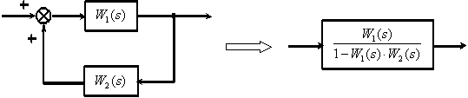

1. Перенос точки ветвления через динамическое звено.

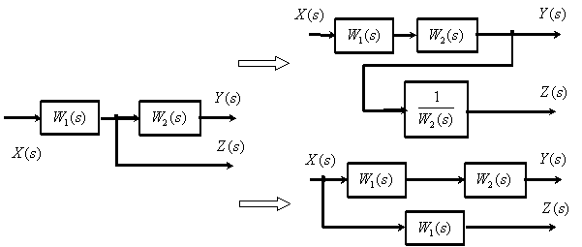

1. Перенос суммирующего звена через динамическое звено.

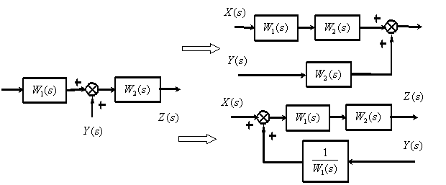

1. Перестановка суммирующих звеньев.

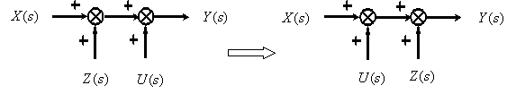

1. Перенос точки ветвления с выхода на вход суммирующего звена.

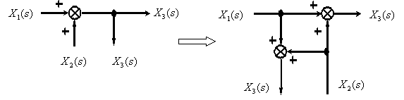

1. Перенос точки ветвления с входа на выход суммирующего звена.

